Лабораторна робота №11
Регулярні вирази. Перевірка даних.
Мета:
- Ознайомлення з принципами використання регулярних виразів для перевірки рядка на відповідність шаблону.
Вимоги:
- Продемонструвати ефективне (оптимальне) використання регулярних виразів для перевірки коректності (валідації) даних, що вводяться, перед записом в domain-об’єкти.
- При зчитуванні даних з текстового файла в автоматичному режимі
- При введенні даних користувачем в діалоговому режимі.
Розробник:
Інформація про розробника:
Кущ О.Е.
КІТ-118г
варіант №9
ОПИС ПРОГРАМИ
Клас Main.java
package ua.khpi.oop.kushch11;
import ua.khpi.oop.kushch09.Human;
import ua.khpi.oop.kushch09.ListLink;
import java.text.ParseException;
public class Main {
public static void main(String[] args) throws ParseException {
ListLink<Human> humans = new ListLink<>();
ConsoleUI consoleUI = new ConsoleUI(humans);
if (args.length > 0 && args[0].equals("-auto")) {
consoleUI.autoMode();
} else {
consoleUI.dialogMode();
}
}
}
Клас ConsoleUI.java
Відповідає за діалоговий та автоматичний режими. У діалоговому режимі користувачу ндається можливість додавати елемент, видаляти елемент, сортувати, очищати, виводити на екран список.

package ua.khpi.oop.kushch11;
import ua.khpi.oop.kushch09.Human;
import ua.khpi.oop.kushch09.ListLink;
import ua.khpi.oop.kushch10.Sort;
import java.text.ParseException;
import java.text.SimpleDateFormat;
import java.util.Comparator;
import java.util.Scanner;
public class ConsoleUI {
private static Comparator<Human> NAME_COMPARATOR = Comparator.comparing(Human::getName);
private static Comparator<Human> AGE_COMPARATOR = Comparator.comparing(Human::getAge);
private static Comparator<Human> BIRTHDAY_COMPARATOR = Comparator.comparing(Human::getBirthday);
private Sort<Human> sort;
private ListLink<Human> list;
private Regex regex = new Regex();
SimpleDateFormat simpleDateFormat = new SimpleDateFormat("dd-MM-yyyy");
public ConsoleUI(ListLink<Human> list) {
this.list = list;
}
public void dialogMode() throws ParseException {
int command = 0;
Scanner scan = new Scanner(System.in);
String name;
String age;
String birthday;
String gender;
Boolean genderBoo;
while(command != 9){
name = "";
age = "";
birthday = "";
gender = "";
System.out.print("1. Add element\n2. Delete element\n3. Sort list\n4. Clear\n5. Print\n9. Exit\nEnter key: ");
command = scan.nextInt();
switch (command) {
case 1:
while(!regex.matchName(name)){
System.out.print("Enter name: ");
name = scan.nextLine();
}
while(!regex.matchAge(age)){
System.out.print("Enter age: ");
age = scan.nextLine();
}
while(!regex.matchBirthday(birthday)){
System.out.print("Enter birthday: ");
birthday = scan.nextLine();
}
while(!regex.matchGender(gender)){
System.out.print("Enter gender(male/female): ");
gender = scan.nextLine();
}
if(gender.equals("male")){
genderBoo = true;
} else {
genderBoo = false;
}
list.add(new Human(name, Integer.parseInt(age), simpleDateFormat.parse(birthday), genderBoo));
System.out.println();
break;
case 2:
System.out.print("Enter index: ");
int index = scan.nextInt();
list.delete(index);
break;
case 3:
int sortKey = SortUI.sortUI(list);
switch (sortKey) {
case 1:
sort = new Sort<>(NAME_COMPARATOR);
list = sort.sort(list);
break;
case 2:
sort = new Sort<>(AGE_COMPARATOR);
list = sort.sort(list);
break;
case 3:
sort = new Sort<>(BIRTHDAY_COMPARATOR);
list = sort.sort(list);
break;
case 9:
break;
default:
System.out.println("Key not found");
break;
}
System.out.println("----Sorted----");
print();
break;
case 4:
list.clear();
break;
case 5:
print();
break;
default:
break;
}
}
}
private void print(){
if(list.isEmpty()){
System.out.println("List is empty");
} else {
for(Human h : list){
System.out.println(h.toString());
}
}
}
public void autoMode() throws ParseException {
list.add(new Human("Danya", 21, simpleDateFormat.parse("06-06-1999"), true));
list.add(new Human("Dasha", 20, simpleDateFormat.parse("26-10-2000"), false));
list.add(new Human("Misha", 39, simpleDateFormat.parse("13-03-1981"), true));
list.add(new Human("Sasha", 19, simpleDateFormat.parse("15-06-2001"), true));
System.out.println("List:");
print();
System.out.println("\nSorted");
sort = new Sort<>(NAME_COMPARATOR);
list = sort.sort(list);
print();
}
}
Клас Regex.java
Містить регулярні вирази, та методи для перевірки.
package ua.khpi.oop.kushch11;
public class Regex {
private final String REGEX_NAME = "\\b[A-Z][a-z]+\\b";
private final String REGEX_BIRTHDAY = "\\b(0[1-9]|[1-2][0-9]|3[0-1])-(0[1-9]|1[0-2])-([0-9]{4})\\b";
private final String REGEX_AGE = "\\b(1[1-9][0-9])\\b|\\b([1-9][0-9])\\b|\\b([1-9])\\b"; // 1-199
private final String REGEX_GENDER = "\\bmale|female\\b";
public boolean matchName(String name) {
return name.matches(REGEX_NAME);
}
public boolean matchBirthday(String birthday) {
return birthday.matches(REGEX_BIRTHDAY);
}
public boolean matchAge(String age) {
return age.matches(REGEX_AGE);
}
public boolean matchGender(String gender) {
return gender.matches(REGEX_GENDER);
}
}
Клас SortUI.java
Запрошує у користувача за яким полем сортувати список.
package ua.khpi.oop.kushch11;
import ua.khpi.oop.kushch09.Human;
import ua.khpi.oop.kushch09.ListLink;
import java.util.Scanner;
public class SortUI {
public static int sortUI(ListLink<Human> humans) {
int command = 0;
System.out.println("List:");
for (Human h : humans) {
System.out.println(h.toString());
}
System.out.println("Sorting by:\n\t1. Name\n\t2. Age\n\t3. Birthday date\nPress '9' to exit.");
Scanner in = new Scanner(System.in);
System.out.print("Enter key: ");
command = in.nextInt();
return command;
}
}
Результати роботи
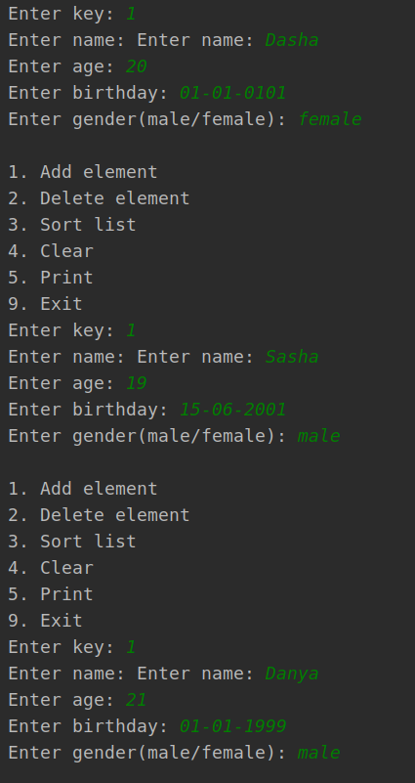
Додаємо три елемента, Dasha, Sasha, Danya.

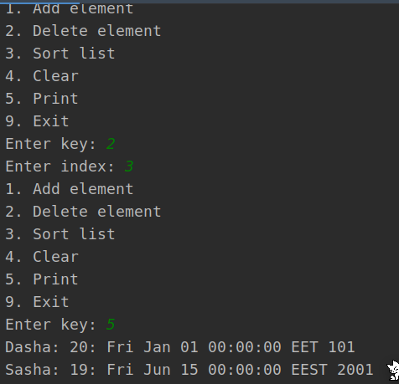
Видалення третього елемента із списка. За допомогою команди Print виводимо на екран список, бачимо що залишилось два елемента.
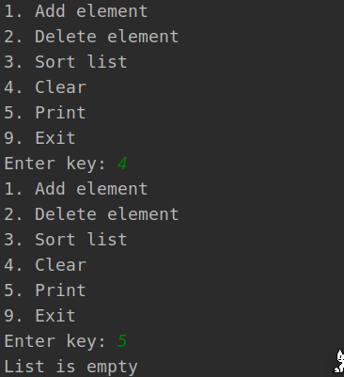
Очищення списку. Бачимо останню строку “List is empty”.
Висновки
Виконуючи дану лабораторну роботу я навчився працювати з регулярними виразами. Отримав навички в написанні діалогів з користувачем у консолі.

